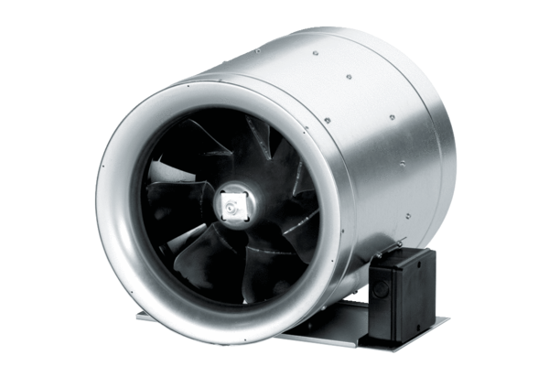Diagonál ventilátor EDR 25Csomagolási egység: 1 darabVálaszték: C
Termékszám: 0080.0656Gyártó: MAICO

